Jueves 16 de abril del 2020

**COMUNICACIÓN**

Vamos a leer amiguitos



**Subraya las palabras que tengan “fl”**

Flavio es un niño

muy flojo, pero

toca bien la flauta

**Escribe 12 palabras que tengan** “**fl**”

_________________________ _________________________ _________________________ __________________________

_________________________ __________________________

_________________________ _________________________

_________________________ _________________________

__________________________ _______________________

Jueves 16 de abril del 2020

**COMUNICACIÓN**

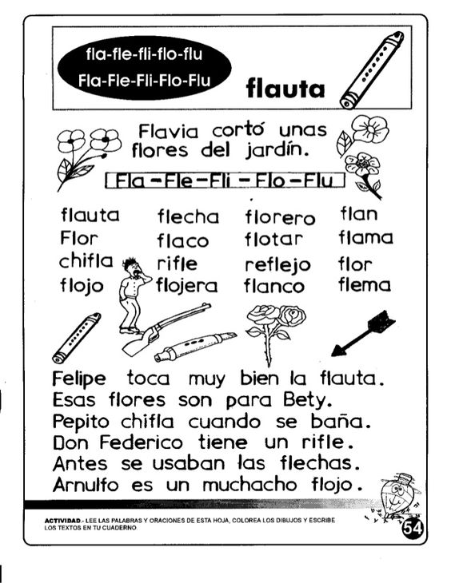

**VAMOS A LEER TU PUEDES**

Jueves 16 de abril del 2020

**COMUNICACIÓN**

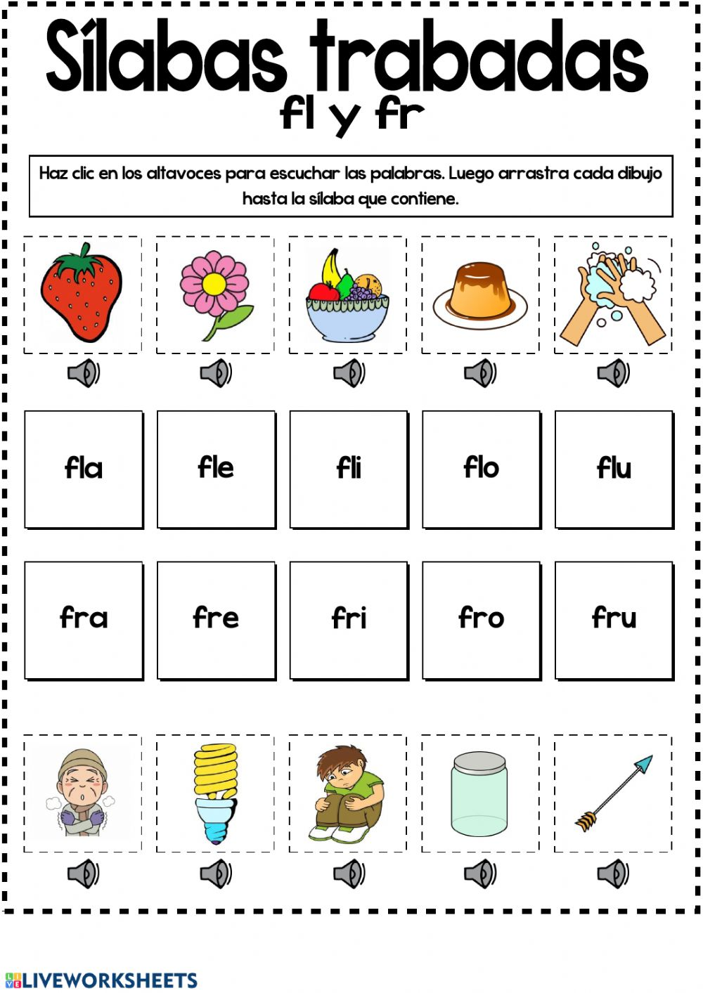**Pega las imágenes de acuerdo al sonido**

**MATEMATICA**

Jueves 16 de abril del 2020

**LA ADICIÓN “LLEVANDO” CON NÚMEROS HASTA 99**

Estudiamosel proceso de la suma de 38 + 25.

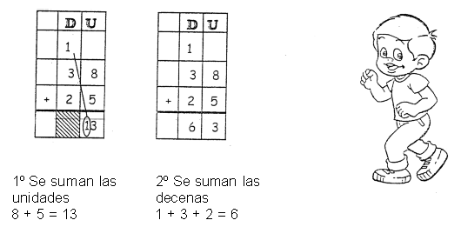

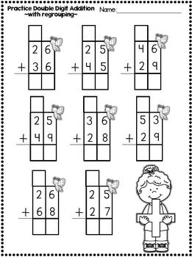**Desarrollamos la siguiente adición**

Jueves 16 de abril del 2020

**MATEMATICA**

**Vamos a desarrollar**

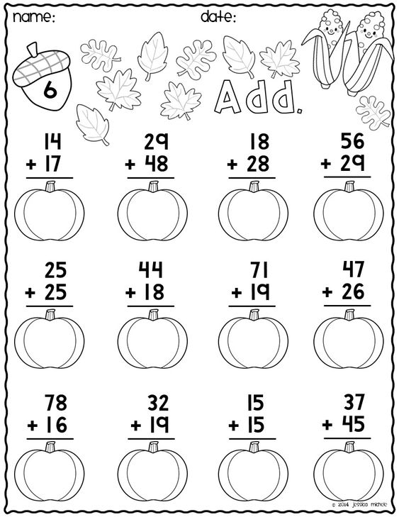

**Jueves 16 de abril del 2020**

**MATEMATICA**

**ACTIVIDAD**

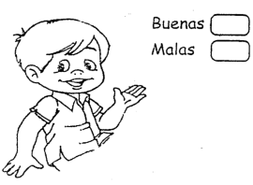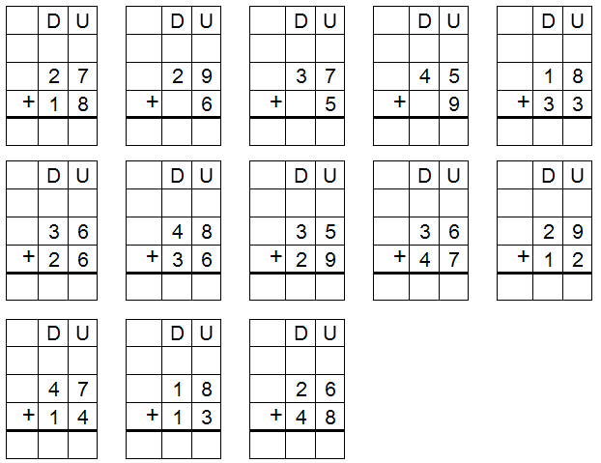**Ejecuta las siguientes sumas**